研究生一体化管理系统选课说明
为保障学校系统安全，外网登录学校系统均需通过VPN 方能登录系统。请各位同学登录http://webvpn.csuft.edu.cn/或者进中南林业科技大学信息中心网页，点击VPN即有操作说明（如下图）
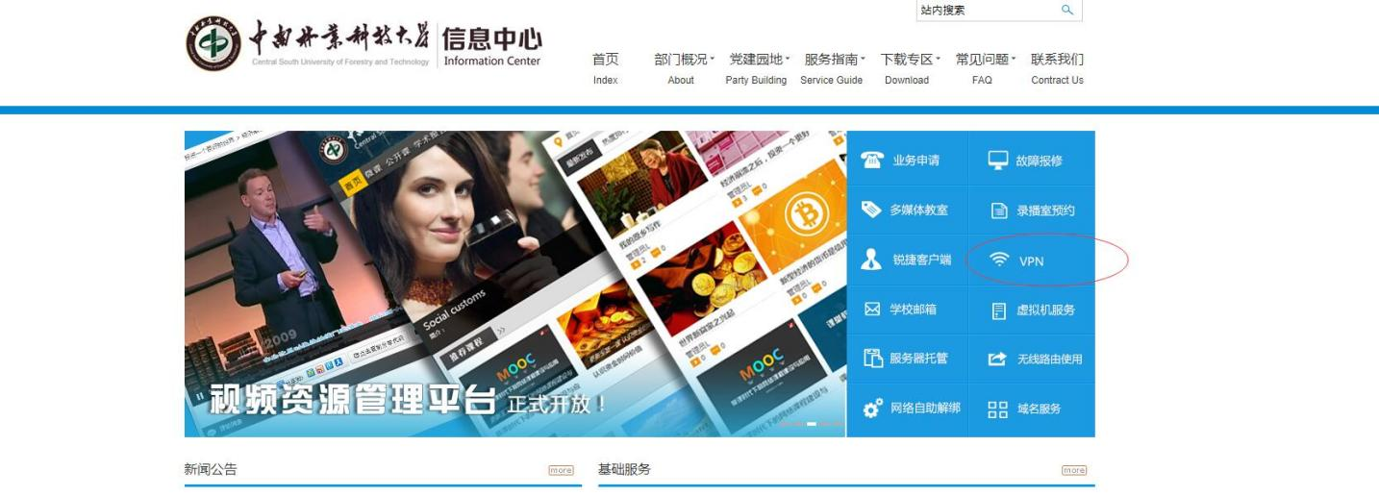登录之后，通过信息门户登录研究生一体化管理系统，用户名为学号，初始密码为csuft@身份证后四位，首次登录会要求更改密码并绑定手机号码（便于后期密码找回功能）。
进入研究生一体化管理系统之后，点击选课管理（如下图）
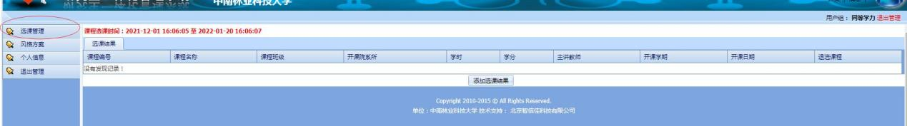
点击“添加选课结果”
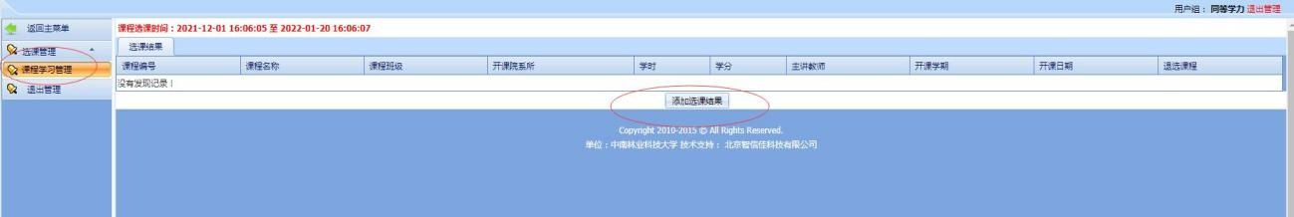
点击课程学习管理，并选择相应的开课学期（如2023-2024第一学期），系统会显示你所在学院专业的课程
根据学院培养方案要求，勾选你所需课程（第一学期的课程基本需要全部勾选），点击增加课程。系统会提示选课是否成功。完成2023-2024第一学期和第二学期的课程选择，即完成同等学力研究生课程选课工作。
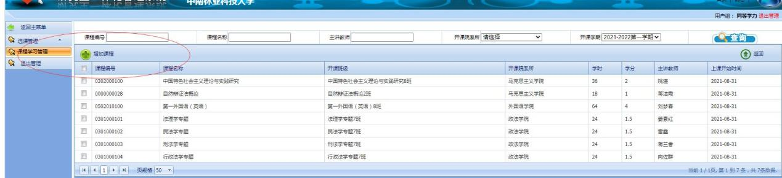

研究生院培养科
2023年12月1日

